Утверждено
Постановлением Администрации
Новоладожского городского поселения

от 18 марта 2020 г. № 133

Схема водоснабжения и водоотведения
МУНИЦИПАЛЬНОГО ОБРАЗОВАНИЯ
НОВОЛАДОЖСКОЕ ГОРОДСКОЕ ПОСЕЛЕНИЕ
ВОЛХОВСКОГО МУНИЦИПАЛЬНОГО РАЙОНА
ЛЕНИНГРАДСКОЙ ОБЛАСТИ
на период с 2020 до 2030 гг.
(графическая часть)

ООО «Энергетическое агентство»
2020г.

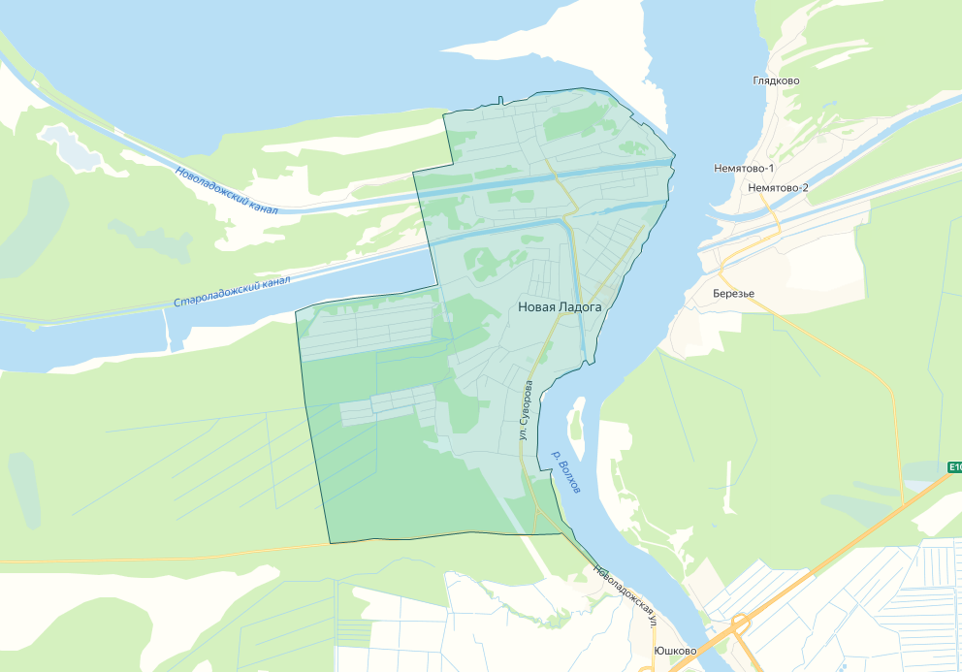

Рис.1 Границы Новоладожского городского поселения.

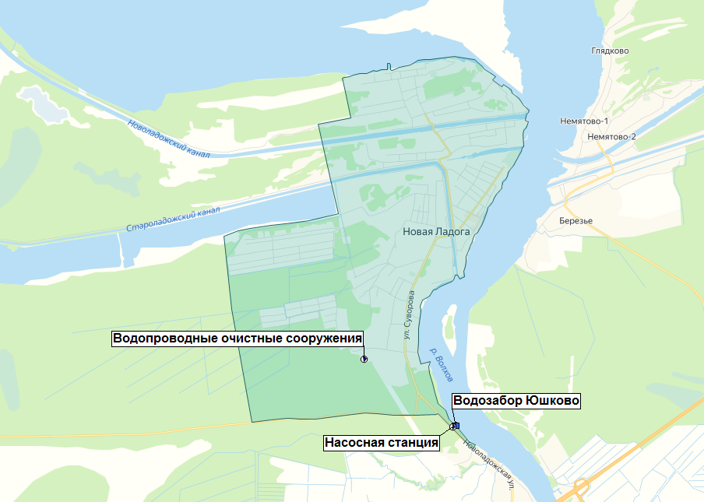
Рис.2 Расположение ВЗУ Новоладожского городского поселения.

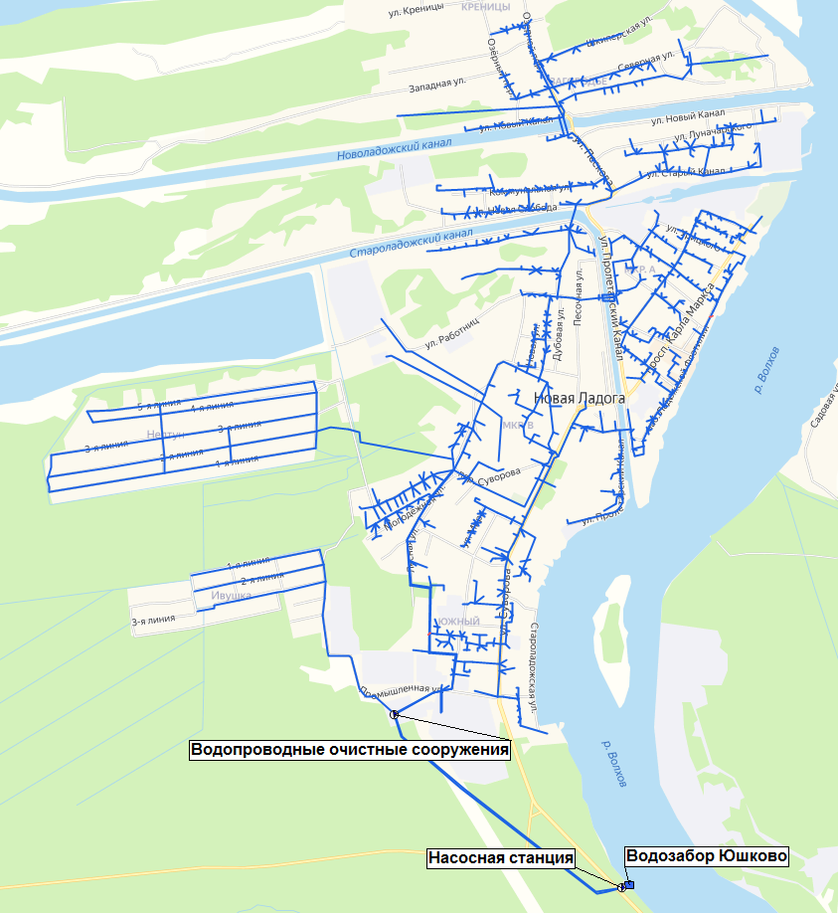

Рис.3 Водоснабжение Новоладожского городского поселения (общее представление).

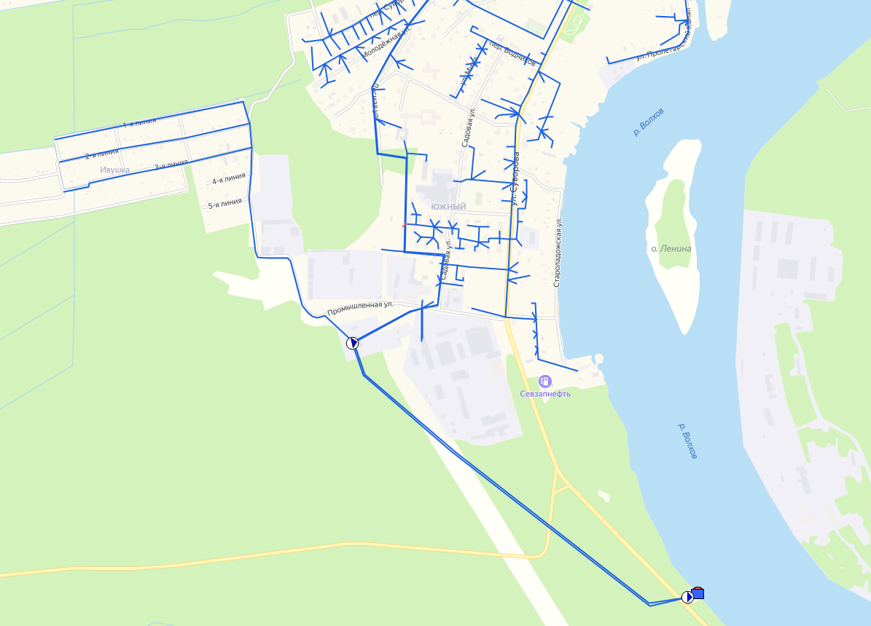

Рис.4 Водоснабжение Новоладожского городского поселения.

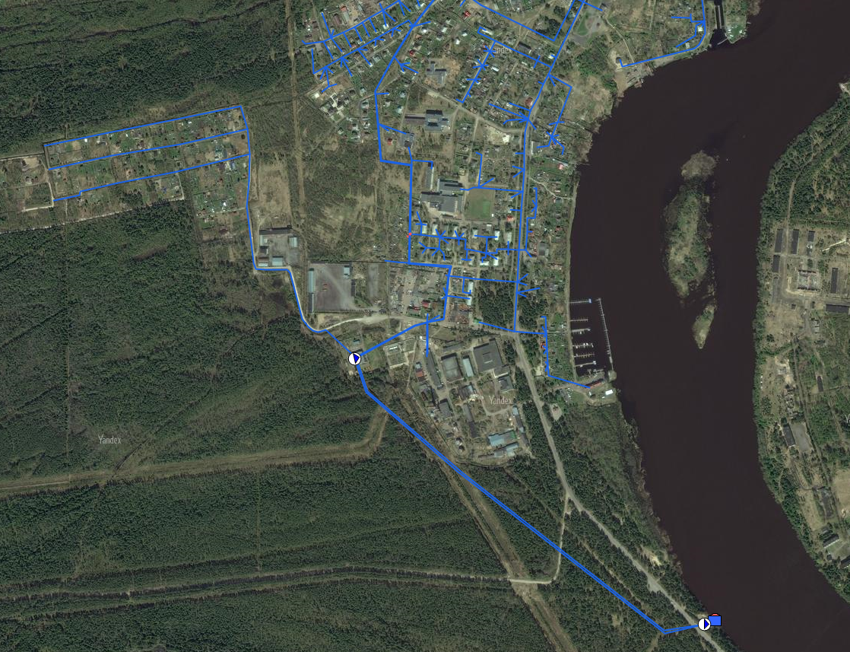

Рис.5 Водоснабжение Новоладожского городского поселения.

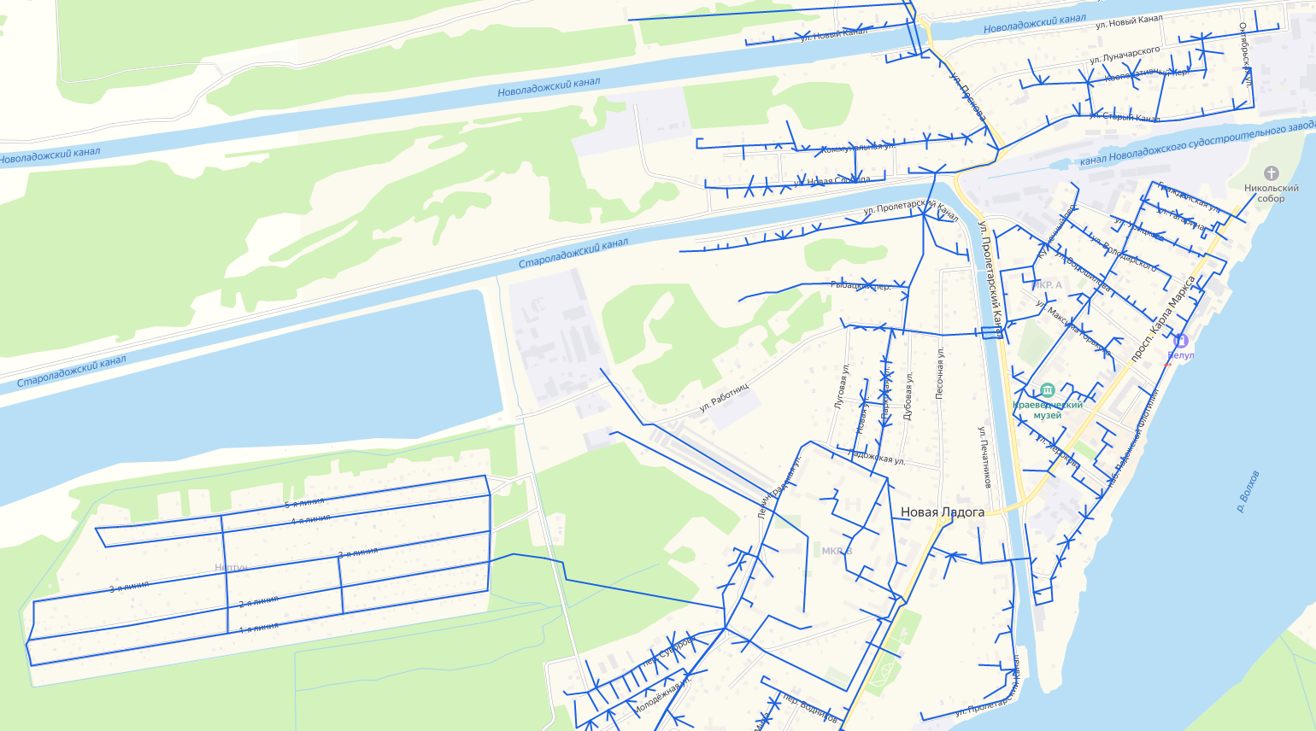

Рис.6 Водоснабжение Новоладожского городского поселения.

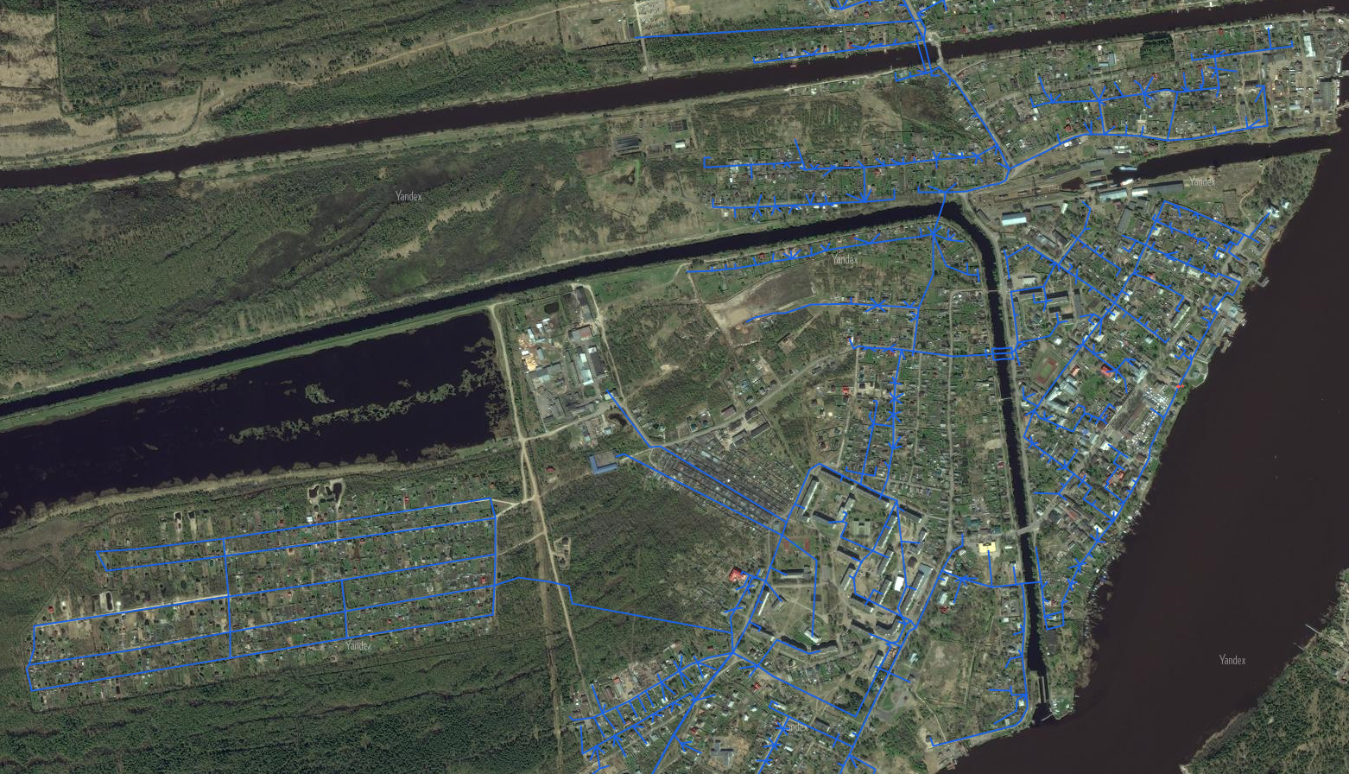

Рис.7 Водоснабжение Новоладожского городского поселения.

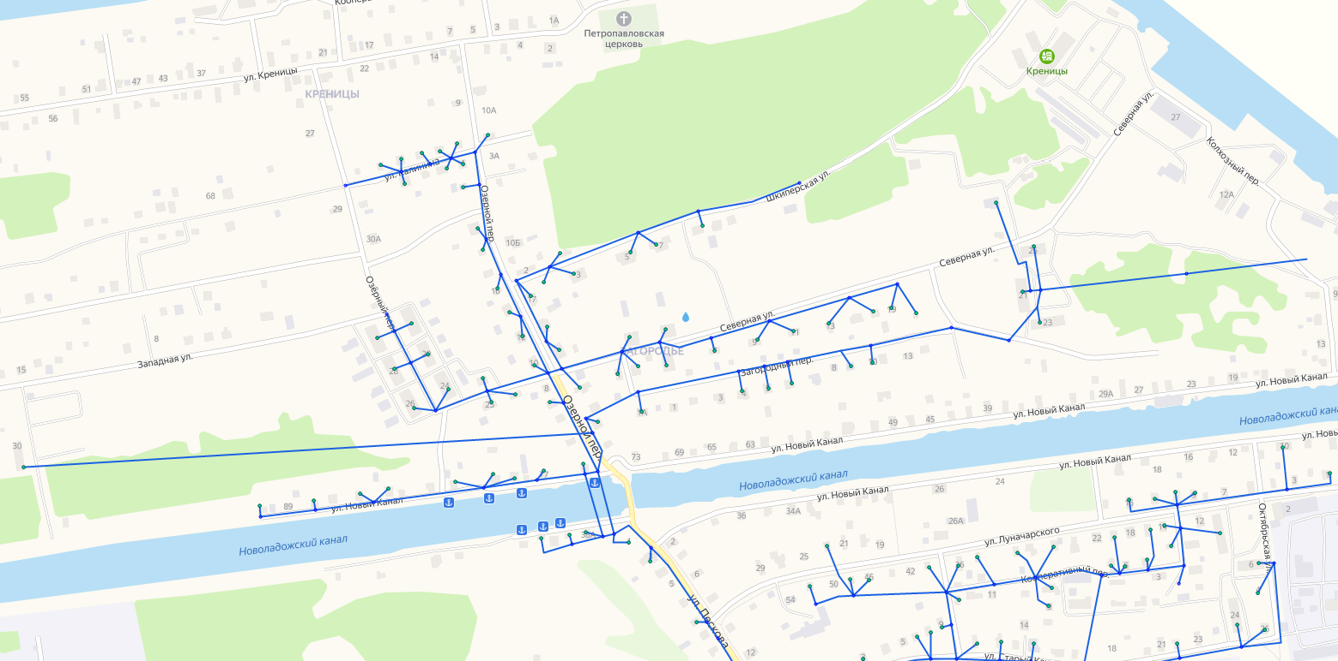

Рис.8 Водоснабжение Новоладожского городского поселения.

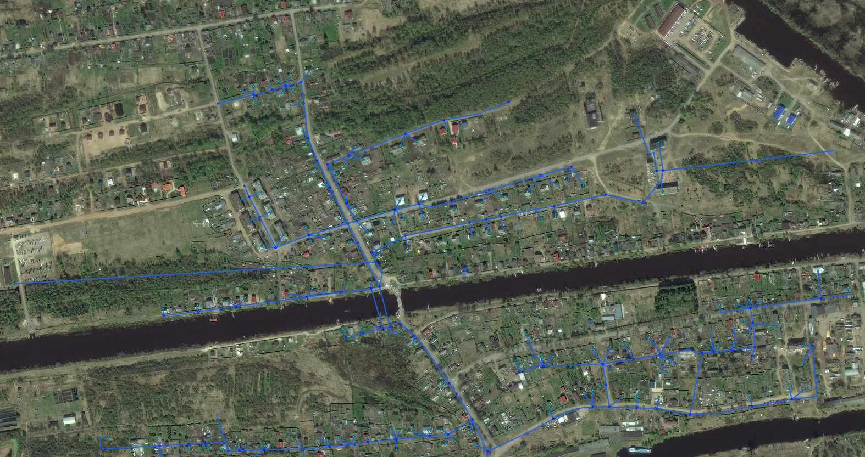

Рис.9 Водоснабжение Новоладожского городского поселения.

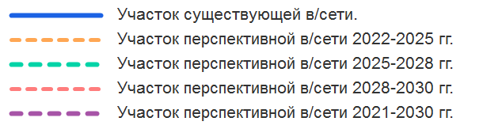
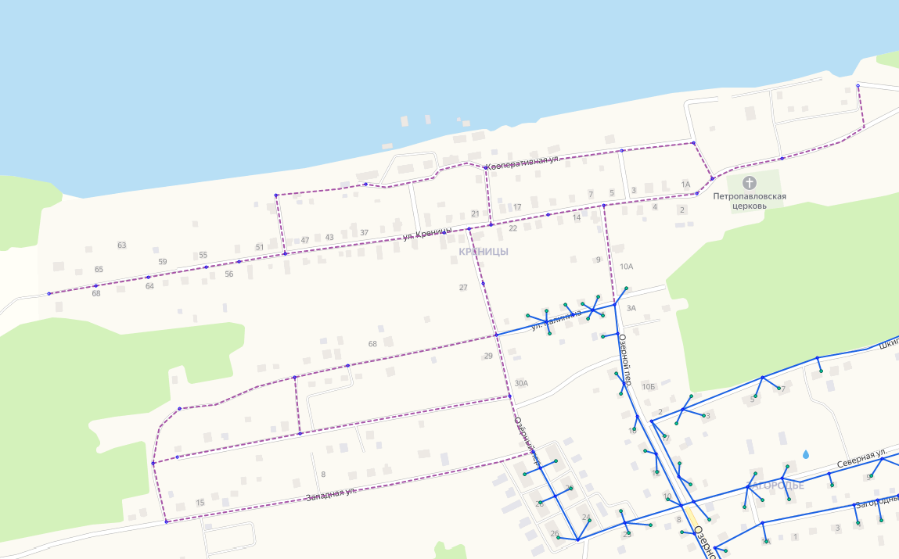

Рис.10 Перспективное подключение новых потребителей системы водоснабжения Новоладожского городского поселения.

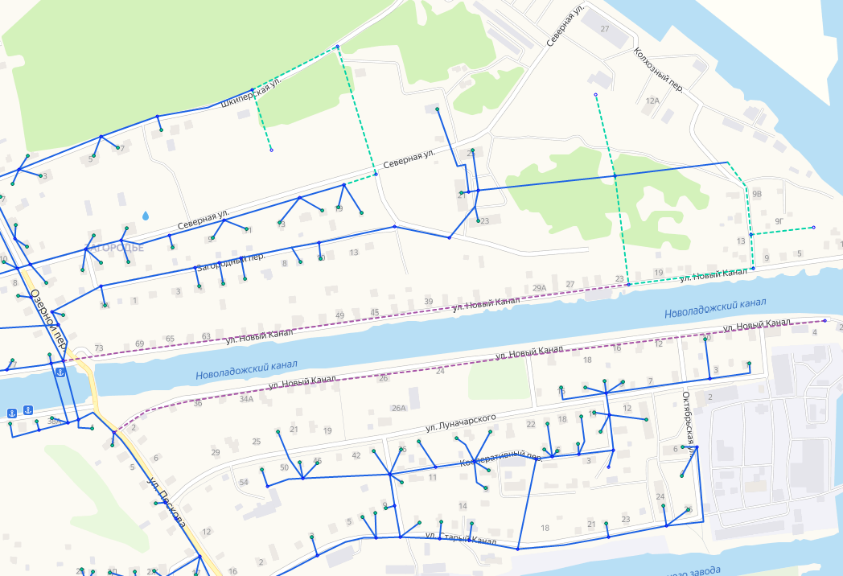

Рис.11 Перспективное подключение новых потребителей системы водоснабжения Новоладожского городского поселения.

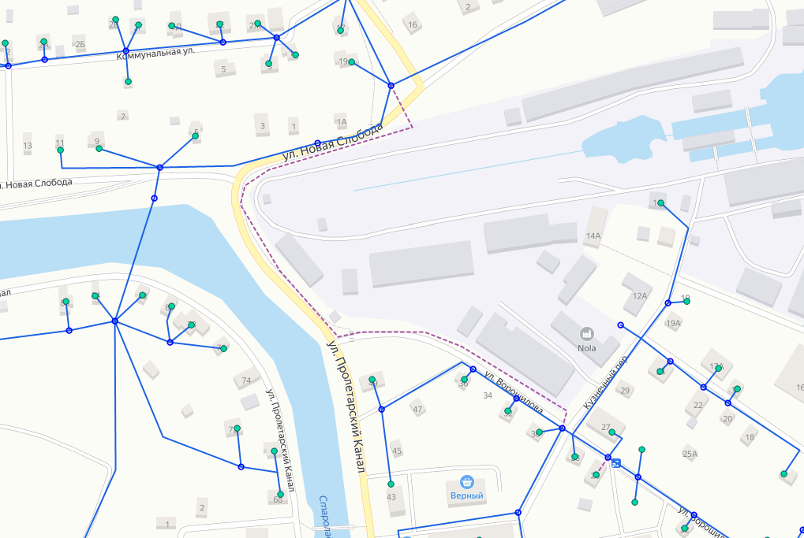
Рис.12 Перспективное подключение новых потребителей системы
водоснабжения Новоладожского городского поселения.

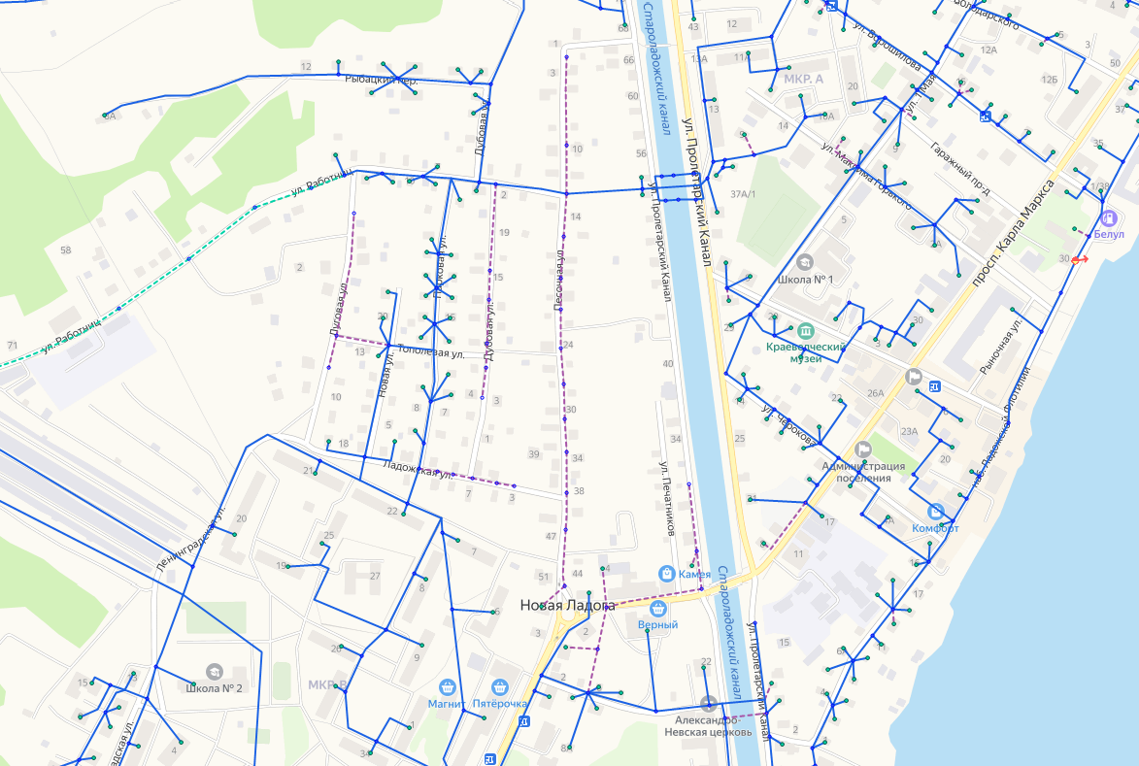

Рис.13 Перспективное подключение новых потребителей
системы водоснабжения Новоладожского городского поселения.

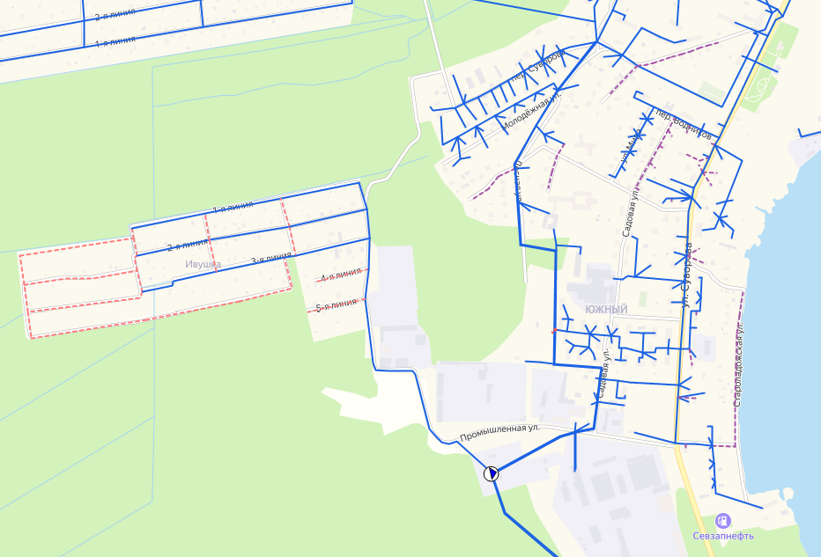

Рис.14 Перспективное подключение новых потребителей системы водоснабжения Новоладожского городского поселения.

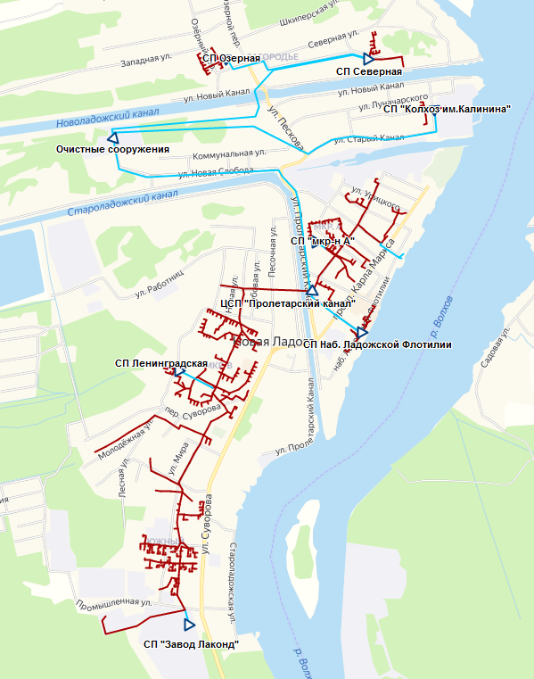

Рис.15 Водоотведение Новоладожского городского поселения (общее представление).

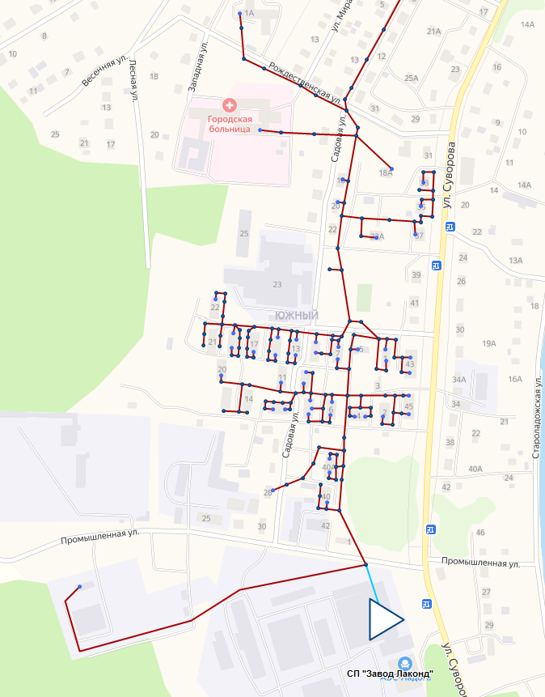

Рис.16 Водоотведение Новоладожского городского поселения.

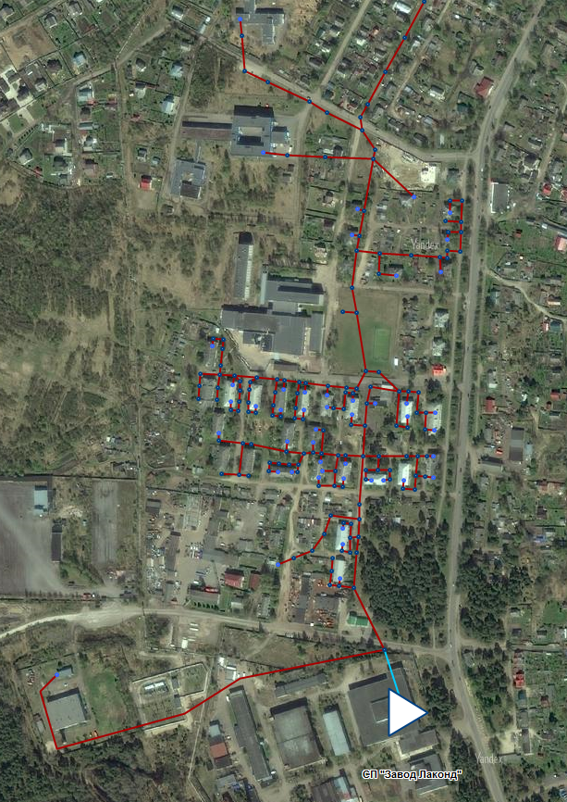

Рис.17 Водоотведение Новоладожского городского поселения.

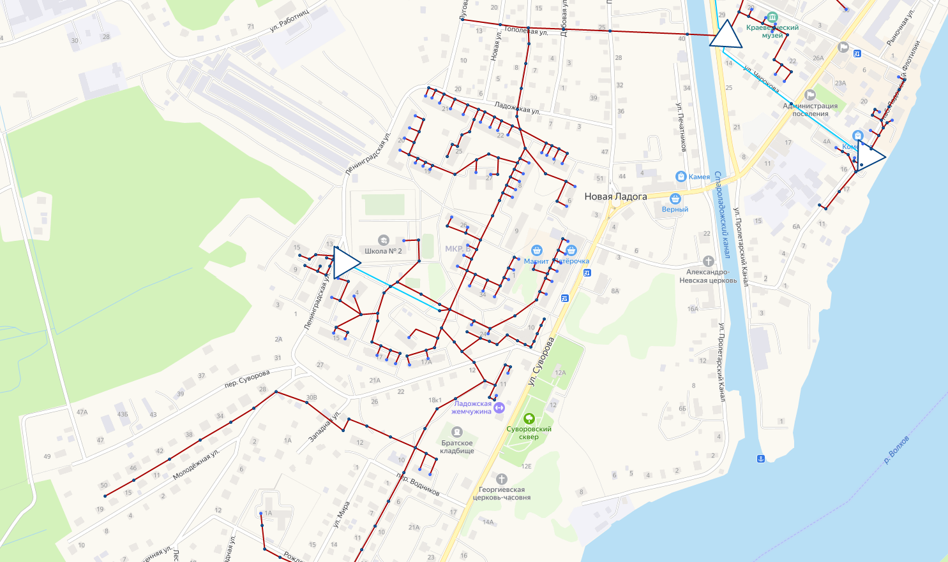

Рис.18 Водоотведение Новоладожского городского поселения.

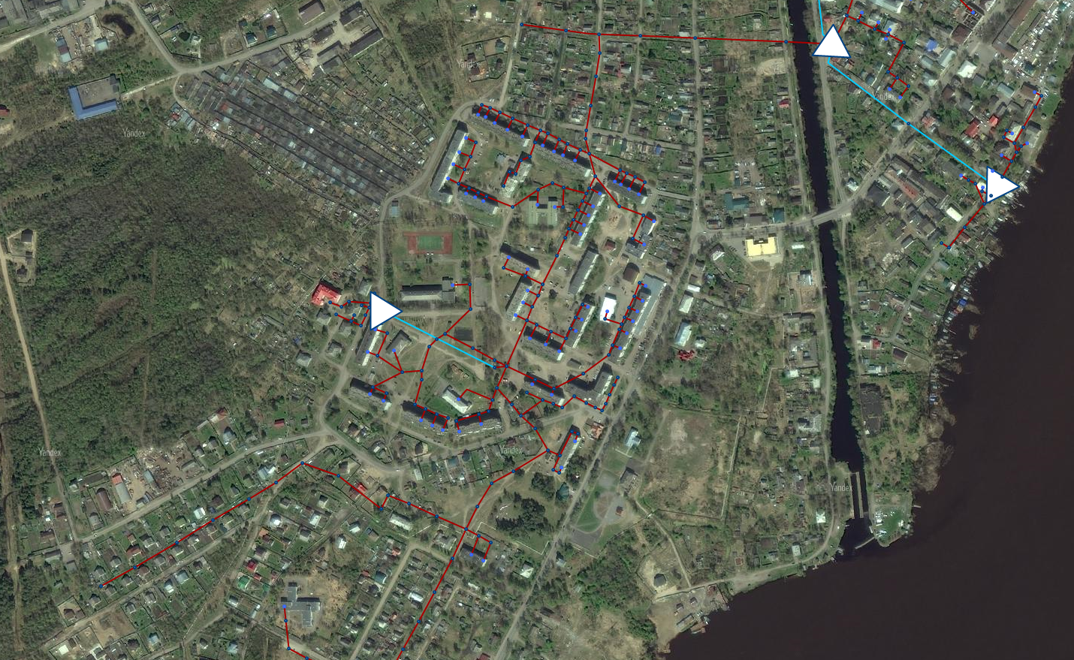

Рис.19 Водоотведение Новоладожского городского поселения.

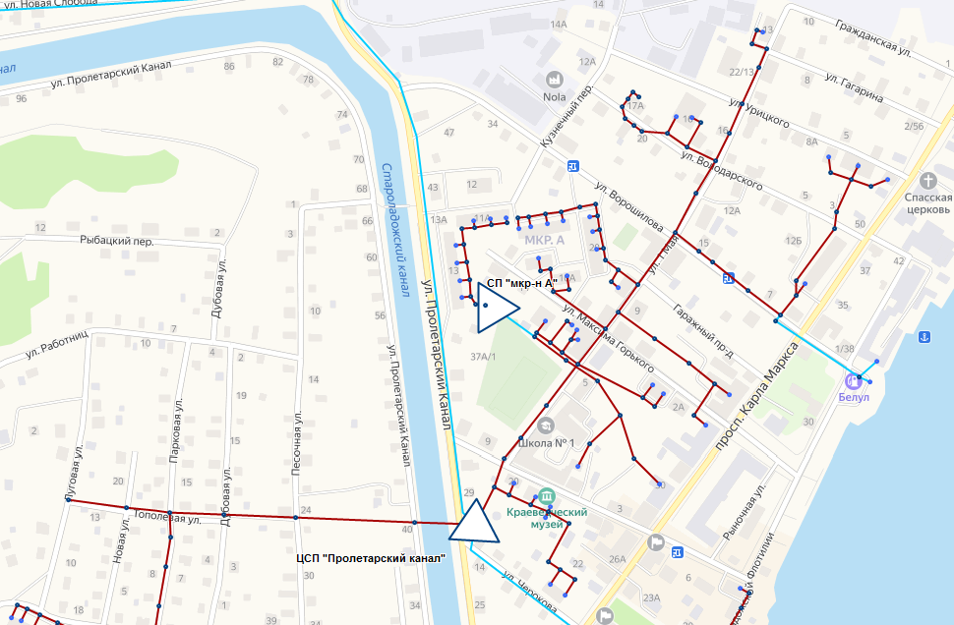

Рис.20 Водоотведение Новоладожского городского поселения.

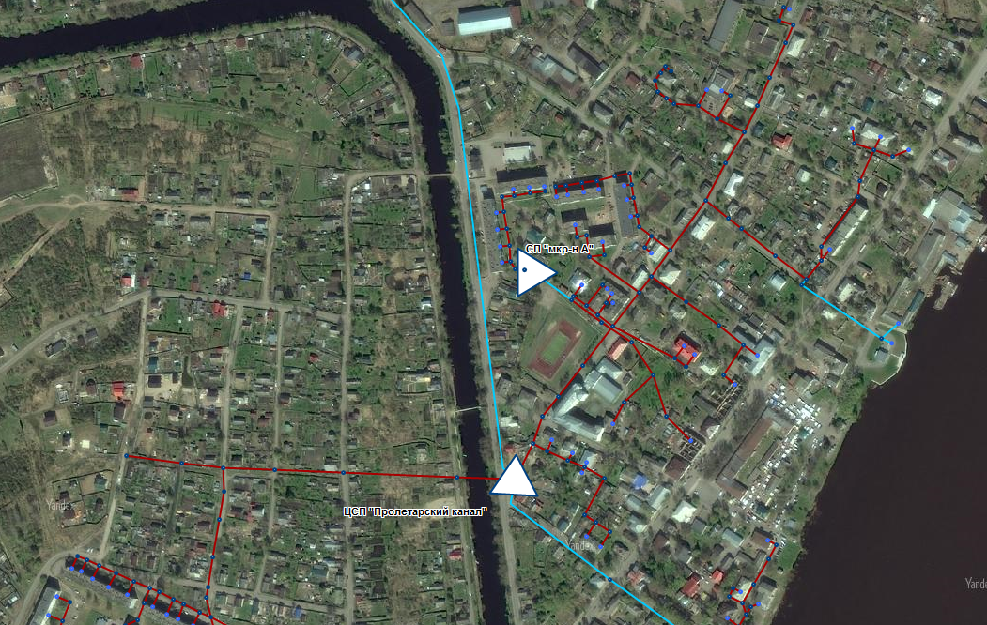

Рис.21 Водоотведение Новоладожского городского поселения.

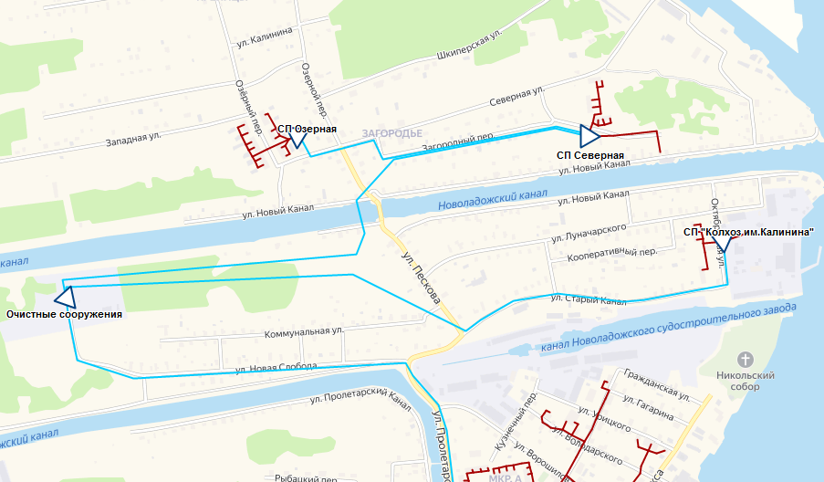

Рис.22 Водоотведение Новоладожского городского поселения.

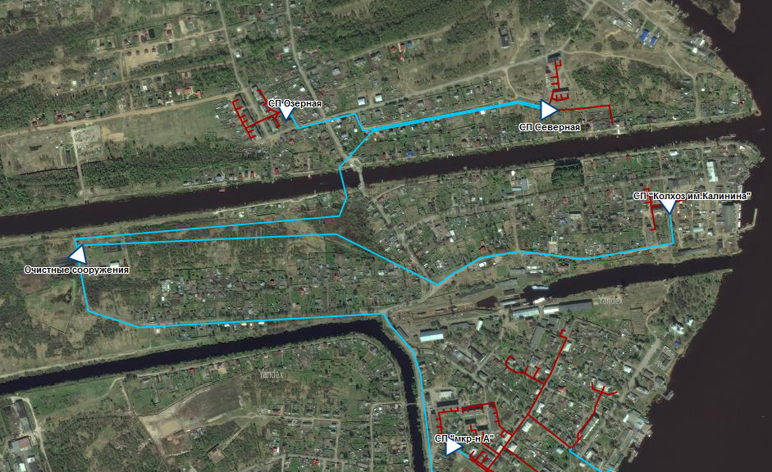

Рис.23 Водоотведение Новоладожского городского поселения.

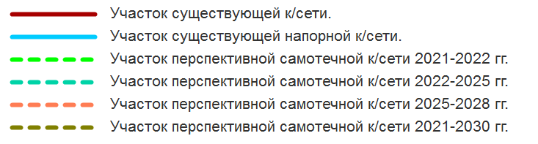
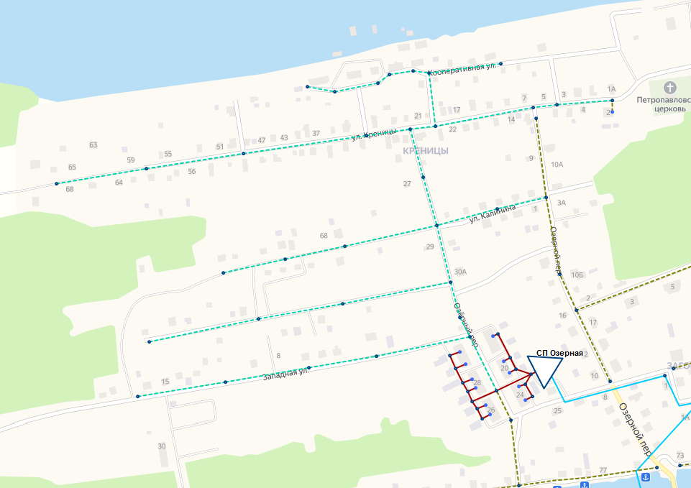

Рис.24 Перспективное подключение новых потребителей системы водоотведения Новоладожского городского поселения.

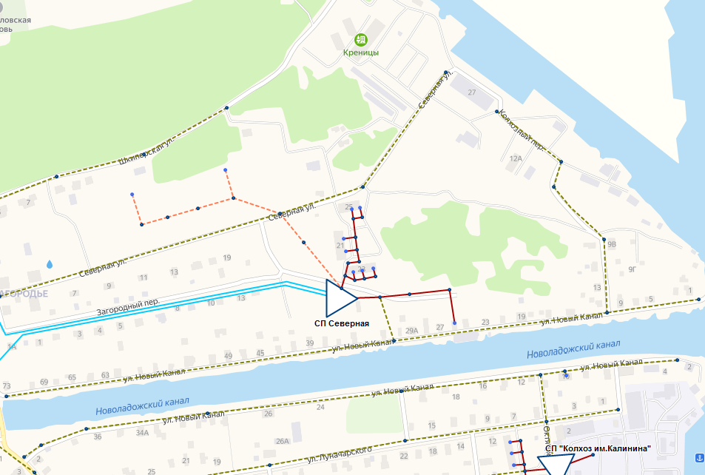

Рис.25 Перспективное подключение новых потребителей системы водоотведения Новоладожского городского поселения.

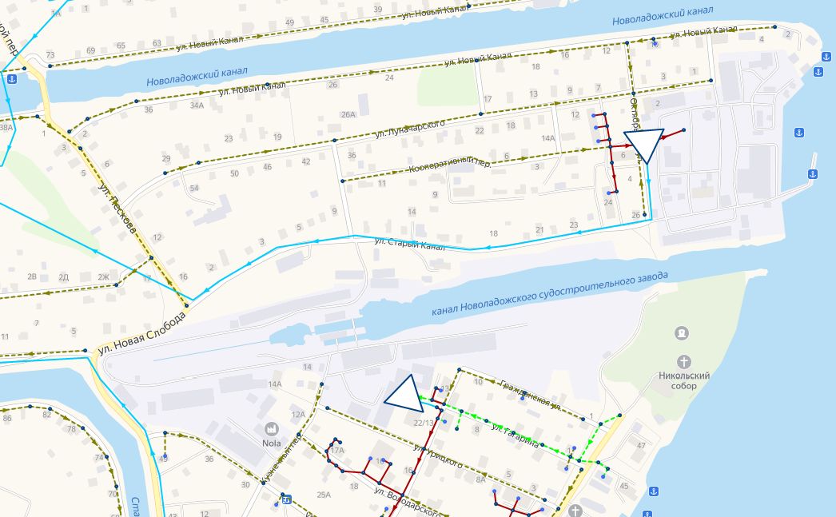

Рис.26 Перспективное подключение новых потребителей системы водоотведения Новоладожского городского поселения.

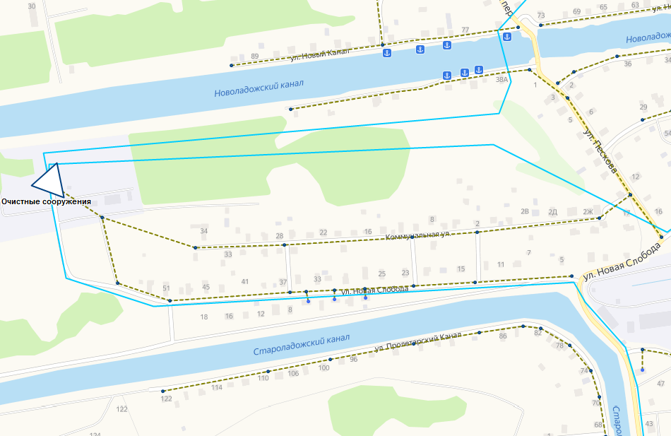

Рис.27 Перспективное подключение новых потребителей системы водоотведения Новоладожского городского поселения.

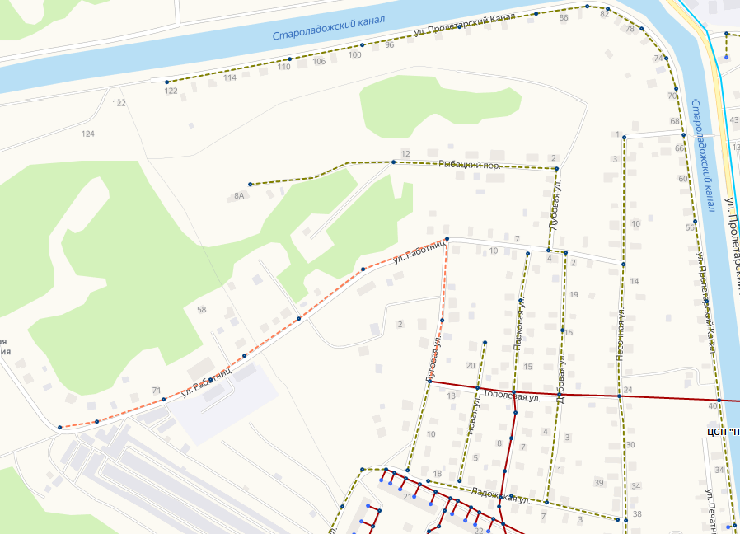

Рис.28 Перспективное подключение новых потребителей системы водоотведения Новоладожского городского поселения.

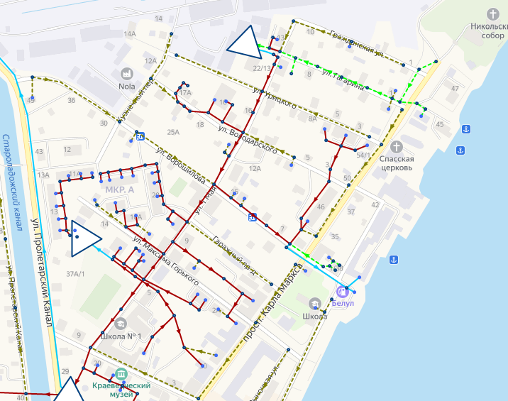

Рис.29 Перспективное подключение новых потребителей системы водоотведения Новоладожского городского поселения.

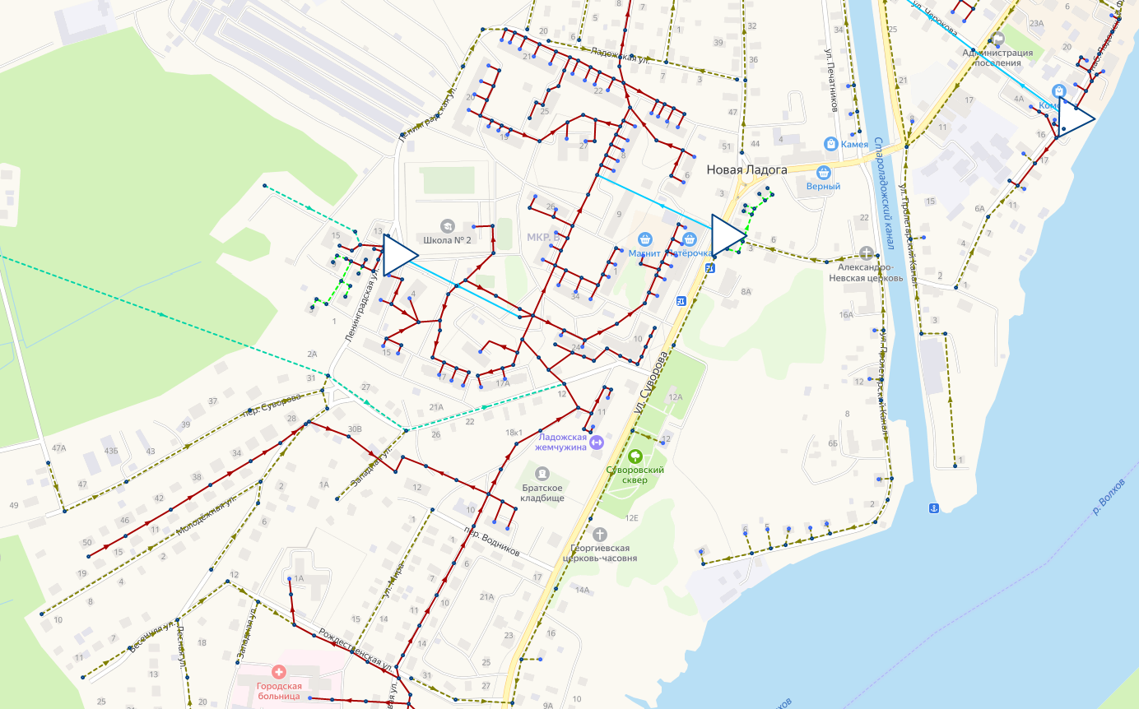

Рис.30 Перспективное подключение новых потребителей системы водоотведения Новоладожского городского поселения.

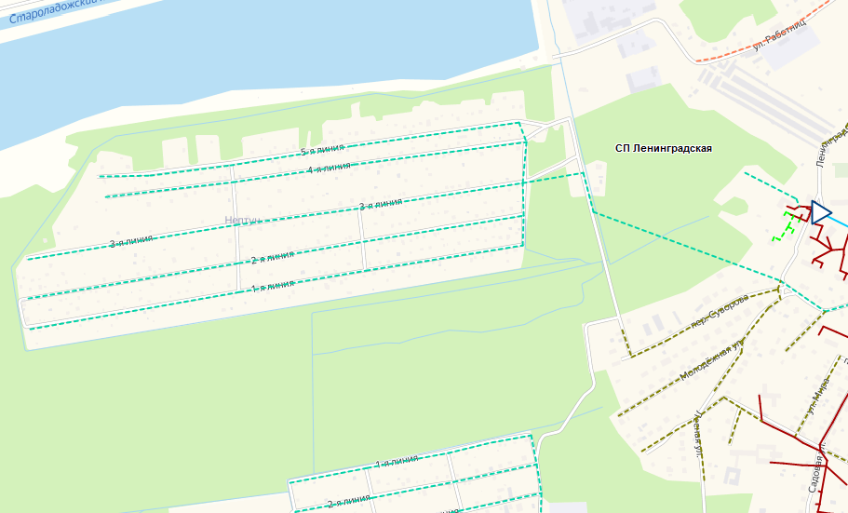
Рис.31 Перспективное подключение новых потребителей системы водоотведения Новоладожского городского поселения.

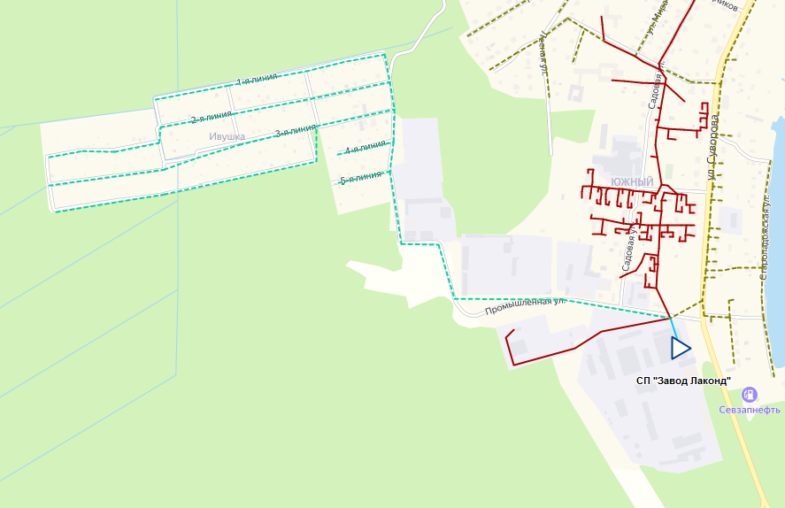

Рис.32 Перспективное подключение новых потребителей системы водоотведения Новоладожского городского поселения.

